МИНИСТЕРСТВО СЕЛЬСКОГО ХОЗЯЙСТВА
РОСССИЙСКОЙ ФЕДЕРАЦИИ

ФЕДЕРАЛЬНОЕ ГОСУДАРСТВЕННОЕ УЧРЕЖДЕНИЕ
«ПОВОЛЖСКАЯ ГОСУДАРСТВЕННАЯ ЗОНАЛЬНАЯ
МАШИНОИСПЫТАТЕЛЬНАЯ СТАНЦИЯ»

Протокол испытаний

№ 08-78-05 (4020472)

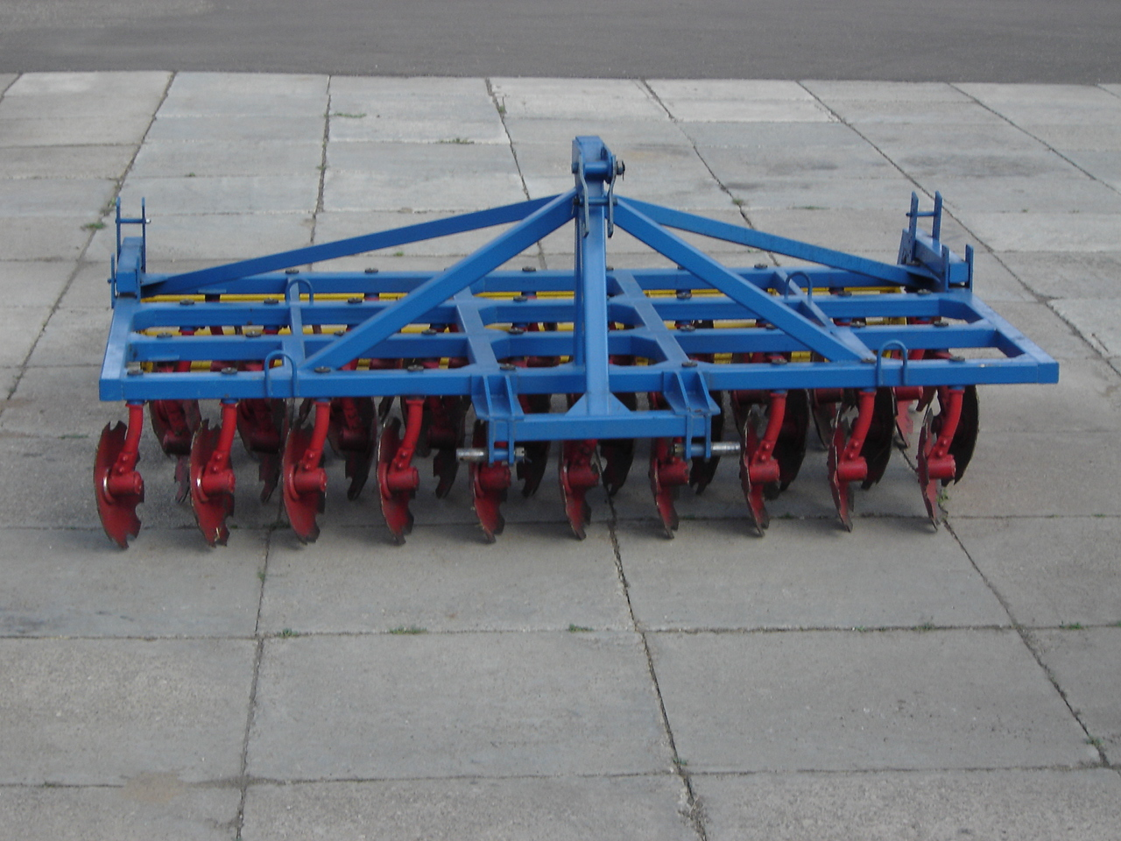

Бороны дисковой БД 00.00.000.

Изготовитель (разработчик) | Адрес
ФГУП «Стрела», ПО завод «Агромаш». | 460005, г.Оренбург, ул.Шевченко, 26  Тел/факс (3532) 75-72-09

Результаты испытаний (краткие)

Бороны дисковой БД 00.00.000.

Назначение | Борона дисковая БД 00.00.000 предназначена для поверхностного рыхления уплотненных почв, подрезания сорных растений, измельчения пожнивных остатков крупностебельных культур, разделки задернелых пластов и глыб после вспашки.  Борона агрегатируется с тракторами класса 5.
Качество работы :
Крошение почвы, %:  фракции размером:  до 50 мм |  |  | 80,5-96,7
Заделка растительных и пожнивных остатков , % |  |  | 51,3-94,2
Гребнистость поверхности поля, см |  |  | 3,2-3,6
Подрезание сорных растений, % |  |  | 100
Измельчение пожнивных остатков крупностебельных культур, %, размер фракций до 15 см |  |  | 25,0-49,7
Забивание и залипание рабочих органов почвой |  |  | Не наблюдалось
Производительность:
- дискование стерни ячменя 4,66-4,9 га/ч
- дискование крупностебельнх культур 5,84-5,86 га/ч
Условия эксплуатации:
- навеска (присоединение) на трактор (способ агрегатирования) |  |  | Навесной
- перевод в рабочее и транспортное положение |  |  | гидравлический
- настройка рабочих органов |  |  | Глубина обработки регулируется углом поворота дисков
- время подготовки машины к работе (навески) |  |  | 0,14 ч
Агрегатирование |  |  | Тракторы класса 5(К-701,К-700А)
Трудоемкость ежесменного ТО |  |  | 0,08 чел.-ч.
Эксплуатационная надежность |  | Хорошая
Удобство управления |  | Удобно
Безопасность выполнения работ |  | Обеспечена
Описание конструкции машины
Борона состоит из сварной рамы , на которой установлены:
- диски;
- механизм регулировки угла поворота дисков;
- узел выравнивателя поверхности поля, который шарнирно крепится к раме;
- сцепного устройства состоящего из нижних правого и левого сцепов и верхней планки, с помощью которых борона присоединяется к трактору.
Режущий узел состоит из диска вогнутой сферической формы, прикрепленной шестью болтами к валу, вращающемуся в подшипниковом узле. Режущие узлы на раме объединены в четыре группы. Каждая группа имеет возможность синхронного изменения угла поворота дисков, при помощи специального механизма регулировки .
Регулировка степени дробления комков и выравнивания поверхности поля осуществляется путем перестановки ограничивающего пальца в группе отверстий стойки выравнивателя. Глубина обработки не имеет своего механизма и зависит от угла поворота дисков. Заглубляющее усилие тем больше, чем больше установлен угол атаки.

Техническая характеристика
Показатели |  |  | Численные значения
Габаритные размеры, мм:
- в рабочем положении: |  |  | 3300х4280х1820
- в транспортном положении (с трактором К-700Т-02.1-сх): |  |  | 10600х4280х по трактору
Ширина захвата, м:  - конструкционная  - рабочая |  |  | 4,0  3,9
Глубина обработки, см |  |  | 8,1-20,1
Масса, кг: |  |  | 2400
Рабочая скорость, км/ч |  |  | 12-15
Результаты испытаний
Качество работы | Лабораторно-полевые испытания бороны дисковой БД.00.00.000 проводилась на полях Самарской области на обработке залежи, дисковании стерни ячменя, стерни кукурузы, а так же на разделке глыб почвы после зяблевой вспашки. В процессе испытаний опытная машина агрегатировалась с тракторами К-700А и К-744. Дискование на залежи проводилось в два следа, на стерневых фонах в 1 и в 2 следа на двух скоростях движения. Разделка глыб на пашне проводилась в один след.  Анализ полученных данных показывает, что опытный образец при обработке залежи с углами атаки первого ряда рабочих органов 15 градусов, второго-20 градусов, третьего-25 градусов, четвертого-25 градуса обеспечивал глубину обработки за два прохода в пределах 11,7-11,9 см (по ТУ до 12 см). Качество крошения почвы было удовлетворительным, - количество фракций почвы с размером комков до 50 мм составляло 93,7-96,7% (по ТУ 80%). Подрезание сорных растений было полным, что соответствует требованиям ТУ (100%). Гребнистость поверхности поля после прохода опытной машины была удовлетворительной, высота гребней находилась в пределах 3,6-3,7 см (по ТУ до 5 см). Заделка растительных и пожнивных остатков составляла 78,5-83,8% (по ТУ не менее 50%).  При дисковании стерни ячменя с углами атаки первого ряда рабочих органов 15 градусов, второго - 20 градусов, третьего - 25 градусов, четвертого - 22 градуса испытываемый агрегат обеспечивал глубину обработки за один проход в пределах 9,9-10,3 см. При обработке в два следа глубина обработки увеличилась до 13,4-13,5 см. Испытываемая борона за один и два прохода обеспечивает полное (100%), подрезание сорных растений, что удовлетворяет требованиям ТУ. Качество крошения почвы после первого и второго прохода агрегата было удовлетворительным, количество фракций почвы с размером комков до 50 мм составляло 80,5-83,7% (по ТУ 80%). Заделка растительных и пожнивных остатков за один проход находилось в пределах 83,0-92,1%; за два прохода - 93,2-94,2%, что удовлетворяет ТУ (не менее 50%). Поверхность поля после прохода испытываемой машины была выровненной – гребнистость не превышала 3,2-3,4 см (по ТУ до 5 см).  На фоне стерни крупностебельных культур – кукурузы с углами атаки первого ряда рабочих органов 15 градусов, второго - 20 градусов, третьего и четвертого - 25 градусов испытываемая машина обеспечивала глубину обработки за один проход в пределах 8,1-8,2 см; за два прохода 9,6-10,4 см при полном подрезании сорной растительности. Качество измельчения растительных и пожнивных остатков (количество фракций длиной до 15 мм) составляло после одного прохода 25,0-33,9%, а после двух проходов - 45,8-49,7%, что удовлетворяет требованиям ТУ (не менее 45% за 2 прохода). Заделка растительных и пожнивных остатков за один проход находилось в пределах 51,8-53,3%; за два прохода -83,1-90,4%, что удовлетворяет ТУ (не менее 50%).Качество крошения почвы удовлетворяло требованиям ТУ. Количество фракций почвы с размером комков до 50 мм после первого и второго проходов испытываемой машины находились в пределах 80,2-87,3%(по ТУ не менее 80%). Гребнистость поверхности поля после прохода бороны в один и два следа удовлетворяла требованиям ТУ (до 5 см) и составляла 2,2-2,6 см. При разделке глыб после вспашки с углами атаки первого ряда рабочих органов 15 градусов, второго-20 градусов, третьего и четвертого-25 градусов глубина обработки после прохода составила 18,9-20,1 см (по ТУ до 20 см). Качество крошения почвы удовлетворяло требованиям ТУ. Количество фракций почвы с размером комков до 50 мм после прохода испытываемой машины находились в пределах 80,8-82,5% (по ТУ не менее 80%). Поверхность поля после прохода испытываемой бороны была выровненной – гребнистость находилась в пределах 1,6-2,4 см (по ТУ до5 см). Таким образом, опытная борона БД 00.00.000 выполняет технологический процесс с удовлетворительным качеством работы по основным агротехническим показателям
Производительность | Эксплуатационно-технологическая оценка бороны дисковой БД 00.00.000 проведена на дисковании стерни ячменя в два следа и стерни кукурузы в два следа в агрегате с трактором К-700А.  Средняя рабочая скорость агрегата получена равной: на обработке стерни ячменя первым следом – 12,0; вторым следом – 12,6 км/ч; на обработке стерни кукурузы первым и вторым следом – 15,0 км/ч, при этом производительность за 1 час основного времени составила 4,66; 4,90; 5,84 и 5,86 га соответственно, по ТУ (6,0 га/ч).  При обработке в два следа основная производительность на дисковании стерни ячменя получена равной 2,39 га/ч, а на дисковании стерни кукурузы – 2,92 га/ч.  На снижение коэффициента использования сменного времени до 0,76-0,77 повлияли, в основном, затраты времени на повороты агрегата (2,4-4,0%), проведение ЕТО агрегата (5,3%), отдых обслуживающего персонала (6,9%) и холостые переезды агрегата (5,3%).  В работе борона обслуживалась одним механизатором. Удельный расход топлива составил 4,85-5,12 кг/га при работе бороны в одни след на стерне ячменя и 4,14-4,19 кг/га – на стерне кукурузы. При дисковании стерни ячменя в два следа удельный расход топлива получен равным 9,97 кг/га, а на дисковании стерни кукурузы в два следа – 8,33 кг/га.
Безопасность  движения | При испытании бороны установлено, что навеска ее на трактор затруднений не вызывает.  Проведение технического и технологического обслуживаний машины несколько затруднено, т.к. она не оборудована чистиком для очистки ее от земли и растительных остатков и места смазки не обозначены в соответствии с требованиями ГОСТ.  Глубина рыхления почвы зависит от угла поворота дисков лущильника. Эта регулировка осуществляется с помощью механизма установки угла дисков, и усилия при этом не превышают нормативные значения.  Конструкция бороны не ограничивает обзор с рабочего места оператора объектов постоянного наблюдения.  Перевод машины из рабочего положения в транспортное осуществляется из кабины трактора с рабочего места оператора. Фиксация агрегата осуществляется навеской энергосредства.  К транспортировке по дорогам борона приспособлена недостаточно, т.к. она не оборудована световозвращателями.  В целом, машина в работе безопасна.
Техническое обслуживание | Техническое обслуживание бороны БД 00.00.000. включает в себя ежесменное и сезонное техническое обслуживание. Трудоемкость ежесменного ТО составила 0,08 чел.-ч., а трудоемкость сезонного ТО – 4,2 чел.-ч.
Заключение по результатам испытаний
Испытания бороны дисковой БД 00.00.000 проводились на полях хозяйств Кинельского района Самарской области.
В качестве энергетического средства использовались трактора К-700А, К-701, К-744.
В целом условия испытаний соответствовали требованиям предъявляемым к агротехническому фону, за исключением засушливых условий в летний период 4,1-21,3% (по НД – 10-30%).
Общая наработка после проведения испытаний составила 161 ч, за период испытаний выявлено 2 отказа II группы сложности производственного характера, обусловленных некачественной сваркой и изготовлением.
Наработка на отказ составила 80,5 га, что соответствует ТУ (75). Коэффициент готовности равен 0,98, что соответствует ТУ (0,98).
При проведении лабораторно-полевых испытаний было установлено, что борона по основным показателям качества выполнения технологического процесса удовлетворяет требованиям НД.
По удельным мощностным показателям борона соответствует тяговым и мощностным характеристикам трактора К-701.
Испытываемый образец имеет удовлетворительные эксплуатационно-технологические показатели.
Конструкция бороны имеет 5 отклонений от требований «Системы стандартов безопасности труда».
После проведения испытаний машина находится в исправном состоянии и пригодна к дальнейшей эксплуатации.
Применение опытной бороны по сравнению с серийной экономически выгодно. Получен годовой приведенный экономический эффект 3,0 тыс. руб.

Испытания проведены: |  | Федеральным Государственным учреждением «Поволжская государственная зональная машиноиспытательная станция.»  446442, Самарская обл., Кинельский р-н, п. Усть-Кинельский, ул. Шоссейная, 82  Факс (846-63) 46-4-89, тел. 46-1-43, 46-2-51  E-mail povmis@mail.samtel.ru
Испытания провел: |  | И.В.Токарев
Источник информации: |  | Протокол испытаний № 08-78-05 (4020472)  от 8 ноября 2005 года

